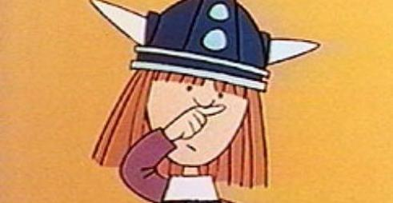Könnten Sie’s beantworten?

|  |  |  |
| --- | --- | --- |
|  | **ja** | **nein** |
| 1. Wenn die Preise über einen längeren Zeitraum sinken, klingt das erstmal gut. Warum ist das aber gar nicht so positiv? | 🞎 | 🞎 |
| 1. Warum sind die Zinsen seit Jahren so niedrig? | 🞎 | 🞎 |
| 1. Wozu brauchen wir die EZB (=Europäische Zentralbank)? | 🞎 | 🞎 |
| 1. Vom DAX hat jeder schon mal was gehört. Aber was verbirgt sich dahinter? | 🞎 | 🞎 |
| 1. Wie kann die Regierung eingreifen, wenn die Wirtschaft eines Landes sich auf Talfahrt befindet? Wüssten Sie zwei Maßnahmen? | 🞎 | 🞎 |
| 1. Corona schlägt sich massiv auf die deutsche Wirtschaft nieder. Können Sie drei Aspekte nennen? | 🞎 | 🞎 |
| 1. Welchen Rohstoff muss Deutschland zu 100% einführen? (Es ist nicht Erdöl!!!) | 🞎 | 🞎 |
| 1. Warum ist ein Wirtschaftsminister in der Regel gar nicht so begeistert, wenn sein Land auf einen rasanten Wirtschaftsboom zusteuert? | 🞎 | 🞎 |
| 1. In welcher Wirtschaftsphase befindet sich Deutschland eigentlich? In einem Aufschwung, einem Abschwung, irgendwo dazwischen…? | 🞎 | 🞎 |
| 1. Geld auf einem Sparkonto verliert langfristig an Wert. Wie kann das sein? | 🞎 | 🞎 |
| 1. 450-Euro-Jobs. Klingt auf Anhieb gut. Aber warum sollte man langfristig die Finger davon lassen? | 🞎 | 🞎 |
| 1. Seit Januar 2020 ist Großbritannien nicht mehr Teil der EU. Welche Nachteile könnte das für die deutsche Wirtschaft haben? | 🞎 | 🞎 |
| 1. GmbH, AG, OHG, … - Was verbirgt sich hinter diesen Abkürzungen? | 🞎 | 🞎 |
| 1. „ Wenn Amerika hustet, bekommt Europa die Grippe“. Was bedeutet das? | 🞎 | 🞎 |
| 1. Viele Menschen haben eine Lebensversicherung abgeschlossen. Warum ist das nur noch bedingt ratsam? Immerhin werden wir alle immer älter. | 🞎 | 🞎 |
| 1. Aus welchem Land importieren und in welches Land exportieren wir Deutschen die meisten Waren? | 🞎 | 🞎 |